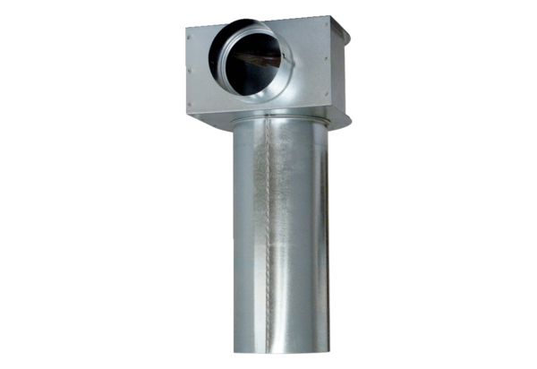Угол (колено) MF-WLF125/90Комплект поставки: 1 штукАссортимент: К
Номер артикула: 0018.0529Изготовитель: MAICO

